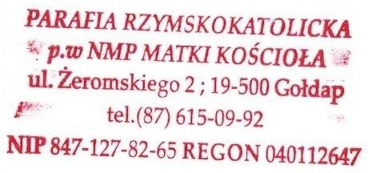 Gołdap, dn. 05.08.2025 r. (data i miejscowość)

Parafia Rzymskokatolicka pod wezwaniem Najświętszej Maryi Panny Matki Kościoła, 19-500 Gołdap, ul. Żeromskiego 2 informuje o zmianie załącznika nr 7 do postępowania zakupowego na wyłonienie wykonawcy zadania: „Prace konserwatorskie i zabezpieczające przy zabytkowym budynku plebanii i Kościoła NMP Matki Kościoła w Gołdapi”, w załączeniu zaktualizowany Załącznik nr 7 – Program Funkcjonalno- Użytkowy.

Jednocześnie informujemy o zmianie następujących terminów
VII. Przystępując do postępowania, wykonawca zobowiązany jest do wniesienia wadium w wysokości 15 000,00 zł (słownie: piętnaście tysięcy złotych 00/100). Wadium powinno być wniesione najpóźniej do dnia 02.09.2025 r. do godz. 11.00, tj. przed upływem terminu składania ofert.

VIII. Termin i sposób złożenia oferty:
1. Ofertę należy złożyć w zamkniętej kopercie z napisem:
„Prace konserwatorskie i zabezpieczające przy zabytkowym budynku plebanii i Kościoła NMP Matki Kościoła w Gołdapi” .Nie otwierać przed: 02.09.2025 r. godz. 11.15
2. Ofertę należy złożyć w godzinach urzędowania kancelarii parafialnej przy ulicy Żeromskiego 2, 19-500 Gołdap w dni powszednie: od poniedziałku do piątku w godz. 10.00-12.00., nie później niż do 02.09.2025 r. godz. 11.00.
5. Otwarcie ofert nastąpi dnia 02.09.2025 r. o godz. 11.15 w siedzibie Zamawiającego.

XI. Otwarcie ofert 02.09.2025 r. w siedzibie Zamawiającego 19-500 Gołdap, ul.
Żeromskiego 2 Plebania, godz. 11.15.

Załączniki:
Program Funkcjonalno- Użytkowy (aktualizacja)
Ogłoszenie o postępowaniu zakupowym (zmiana terminów)

Ks. Tomasz Lalak
Proboszcz parafii

